PRESSE-INFORMATION

Ihr Pressekontakt:
Jens Augustin
augustin@martor.de
www.martor.de

MARTOR KG
Heider Hof 60
42653 Solingen
Deutschland

16. Juni 2015

BIG BAGS SICHER ÖFFNEN.
DAS NEUE SECUNORM 590 VON MARTOR.

Ob auf der Bohranlage oder Großbaustelle, im Chemiewerk oder bei der Abfallentsorgung – flexible Big Bags finden in immer mehr Branchen und Bereichen Verwendung. Um diese sicher aufzuschneiden, hat MARTOR in Zusammenarbeit mit der deutschen ExxonMobil jetzt den weltweit ersten professionellen Big-Bag-Cutter entwickelt.

„Das Hantieren mit Big Bags stellt in vielen Firmen bis heute ein abenteuerliches Unterfangen dar“, weiß Andreas Kieper, Gesamtvertriebsleiter bei der Solinger MARTOR KG. Denn um die schwebenden Säcke zu öffnen, begeben sich Mitarbeiter immer wieder mit suboptimalen Werkzeugen in die Gefahrenzone unterhalb des Big Bags. Dort riskieren sie bei einem Absturz des Big Bags im schlimmsten Fall ihr Leben, grundsätzlich aber Verletzungen an Arm, Kopf und Körper, sobald der oft tonnenschwere Inhalt in die Tiefe rauscht.

Kai-Uwe Voigt, Safety Leadman bei der ExxonMobil Production Deutschland GmbH, beschreibt die Situation wie folgt: „Bislang wurden Big Bags mit selbst hergestellten Werkzeugen oder mit herkömmlichen Haushaltsmessern aufgeschnitten. Auch Cuttermesser, deren Klinge man abbrechen kann, wurden benutzt. Wir haben erkannt, dass dies auf Dauer für den Anwender zu gefährlich ist und die Ergonomie hier auch keine Berücksichtigung fand.“

Weil er im Markt nicht fündig wurde, trat Kai-Uwe Voigt schließlich mit der Bitte an MARTOR heran, ein geeignetes, professionelles Schneidwerkzeug zu entwickeln – und das Solinger Unternehmen hat „geliefert“:

Das neue SECUNORM 590 von MARTOR ist das weltweit erste Sicherheitsmesser zum gefahrlosen Öffnen von flexiblen Schüttgutbehältern. Kai-Uwe Voigt fasst die Pluspunkte so zusammen: „Ein besonders langer Griff, um aus sicherer Distanz schneiden zu können. Der automatische Klingenrückzug, damit sich niemand an der Klinge verletzt. Und die robuste, wetterfeste und schmutzunempfindliche Bauweise, weil es ja auch unter extremen Bedingungen funktionieren muss“. Ebenfalls praktisch: Wenn nötig, können wesentliche Komponenten, wie z. B. die rostfreie Klinge oder das Anti-Schmutz-Element des Schneidkopfs, schnell und in Eigenregie ausgetauscht werden. Als Ersatzteile zählen sie ebenso zum Lieferumfang wie die Wandhalterung und die wetterfeste Anleitung.

Das ein Meter lange Sicherheitsmesser hat sich auf den Bohranlagen von ExxonMobil inzwischen bewährt. „Die ersten Bestellungen zeigen aber schon, dass das SECUNORM 590 seine Anhänger und Anwender in vielen anderen Bereichen findet“, berichtet Andreas Kieper von MARTOR.

Fazit: Das neue SECUNORM 590 empfiehlt sich vor allem in jenen unzähligen Branchen, in denen Big Bags zum Tragen kommen. Aber auch darüber hinaus eignet sich das Messer mit seinem langen Griff für viele Schneidarbeiten, die ansonsten außerhalb der Reichweite des Anwenders liegen würden. In jedem Fall gilt: Der Arbeitsschutz wird deutlich verbessert.

Weitere Informationen finden Sie auf der Homepage unter www.martor.de

Zeichen inkl. Leerzeichen: 2.972

Produktbild

SECUNORM 590
Nr. 590001

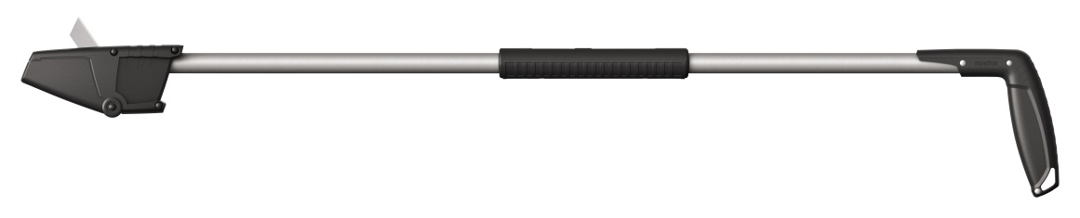

Schneiden aus sicherer Distanz: das neue SECUNORM 590 mit ein Meter langem Griff und automatischem Klingenrückzug.

Anwendungsbild

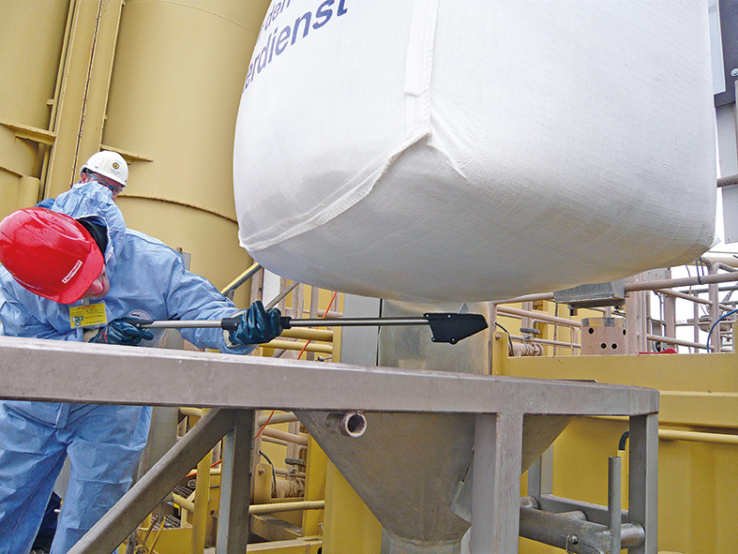

Big Bags sicher aufschneiden: das SECUNORM 590 im Einsatz auf einer Bohranlage in Niedersachsen.

